安装
安装wget
yum -y install wget
下载mysql源
wget http://repo.mysql.com/mysql-community-release-el7-5.noarch.rpm
安装mysql源包
rpm -ivh mysql-community-release-el7-5.noarch.rpm
查看
[root@master ~]# ls -1 /etc/yum.repos.d/mysql-community*
/etc/yum.repos.d/mysql-community.repo/etc/yum.repos.d/mysql-community-source.repo

存在
最后安装 mysql-server
yum install mysql-server

添加编码：
如果不想存储中文出现一大堆错码，就在mysql配置文件添加utf-8

登录：
一般安装后是默认没有密码的
mysql -urooot -p
即可登录
远程 mysql -h 主机 -u用户 -p

增加用户：

模板：
grant all/select,insert,update,delect on */单个数据库 .* to 用户@”%”/ip地址/localhost identified by “密码”;
grant 同意
root好像本机外机都可以登录，哈哈哈！

解释：
all代表可以任何操作
select查 insert增 update改 delect 删选择
* 代表整个数据库 单个数据库比如school就是只有school这个数据库
用户就是自己创建
“%”代表其他任何主机（安装数据库或者navicat的），’IP地址’代表只能有这个主机访问,localhost表示主机

给单个数据库添加用户和密码
grant all on school.* to admin@”%” identified by “123456”
我在126数据库场面创建了school数据库；
注意：
命令：grant all on school.* to admin_a@"%" identified by “123456”;
提示在”123456”near有错误，所以：
将”123456”改成了’123456’就行了？
难道我这双引号打了中文的？
再试试125主机登录情况：
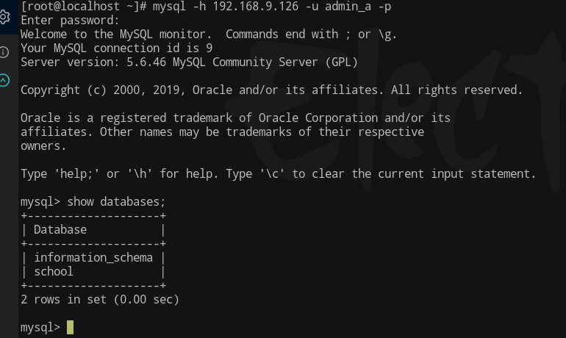
果然，只能给你一个库操作了。呵呵哈哈哈

给所有数据库添加用户和密码
grant all on *.* to admin_a@”%” idenenfied by “123456”;
我们在126主机mysql下载，然后在125主机上实验效果：
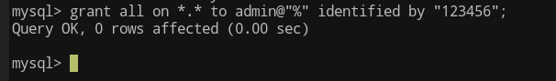
操作成功，接下来，其他主机远程试试：即可开启3306端口。
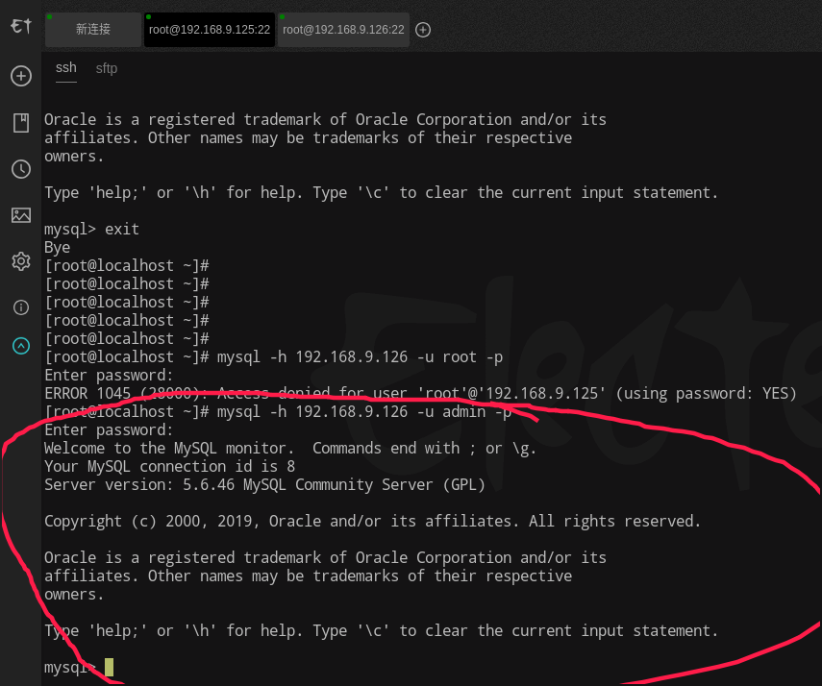
登录125完美登录。
我还顺便查了126有哪些用户，但是密码被和谐了。
use mysql;
select * from user;
我试试本机登录，因为”%”是其他主机都可以登录:
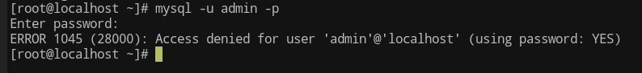
不行，果然如此。所以”%”只有其他主机可以登录，本机不可以。

给数据库添加用户和密码，但是只可以外机访问（本地不可以，供需好像就是这样的）

给数据库添加只可以本机访问的账号和密码
grant all on *.* to admin_c@localhost identified by “123456”;
好吧；””一律改成’’
grant all on *.* to admin_d@localhost identified by ‘123456’;
不知道为啥，复制粘贴总是报错’123456’只有自己敲才可以。
测试其他机器登录:
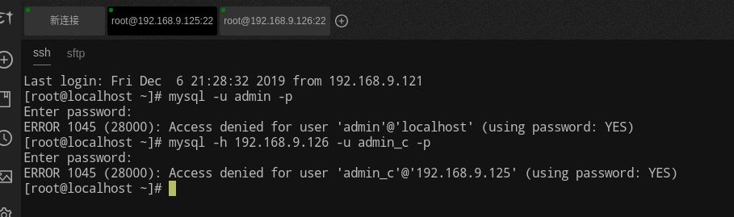
果然不可以，完美
测试本机
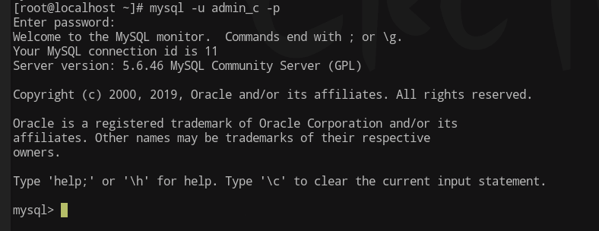
可以，完美。

添加单个IP可以用这个用户访问，其他IP不可以
grant all on *.* to admin_e@192.168.9.125 identified by '123456';
测试125登录：
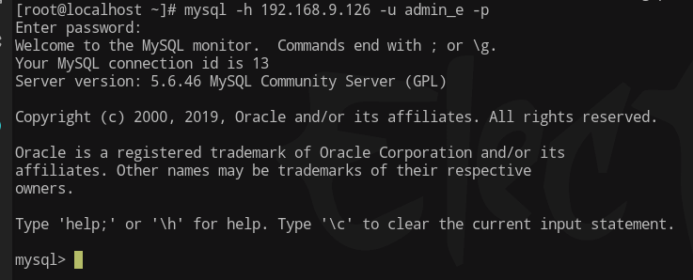
完美，可以。
测试其他机器呢：
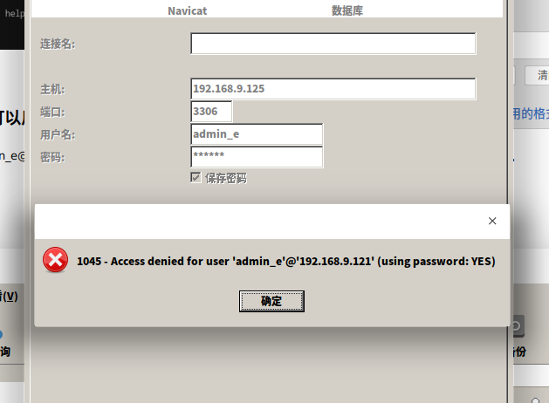
不行。完美

给数据库配置账号，但是只能对数据库增删改查其中一个或者多个？
grant select,insert on *.* to admin_f@192.168.9.125 identified by '123456';

也就是说，只能125登录，而且只能查和增
试试：
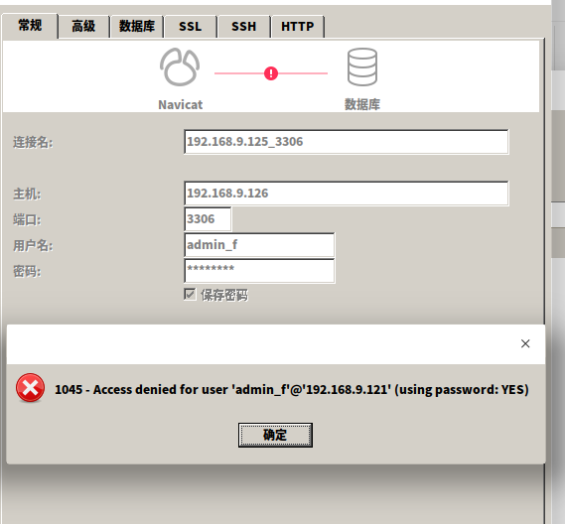
首先外机不可以登录
其次125登录：
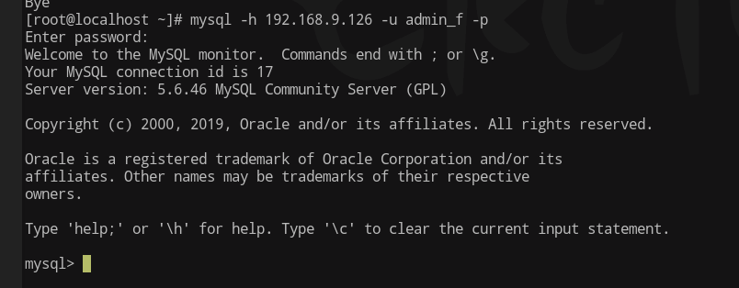
可以
删表，不可以，完美。
增加数据呢：
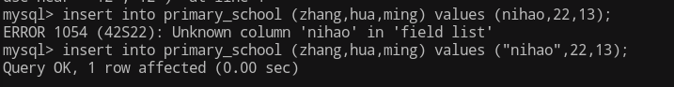
可以，完美。
但是有个问题，就是insert数据，如果是字符串一定要加””。

忘记密码怎么办？
编辑vi /etc/my.cnf
最后输入
#no passward
skip-grant-tables
就可以免密登录
mysql -u root
即可，进入之后
输入
update mysql.user set authentication_string=password('root_password') where user='root';
然后输入
flush privileges;
再将配置文件注释免密这一行，重启：
但是还是不行
ERROR 1045 (28000): Access denied for user 'root'@'localhost' (using password: YES)
正确操作应该是：
进入数据库后：
use mysql；
update user set password=password("123456") where user="root";
flush privileges;
quit
然后重启，成功。
mysql -u root -p
123456
才可以登录

重要命令（必须背下来）：
且勿复制粘贴，因为符号可能有错，但内容绝对没问题；

针对数据库：
增加数据库
create database school;
删除数据库
drop database;
查看数据库
show databases;
针对数据库表：

查询：
查看数据库所有表：
show tables;
查看表结构
desc 表名;
查看表内容
select * from 表名;

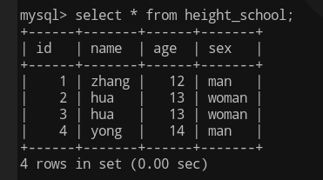

筛选内容：
如何这张表有几万条数据；
我们想查询name为zhang的这一条数据来得知他的性别，怎么弄？
select * from height_schhool where name=”zhang”;
注意（这个表名因为定义好了，所以是变量不需要加””把他变成字符串，但是’zhang’却是内容）

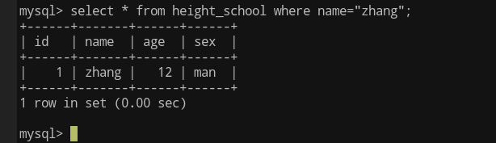
如果我想查名字为zhang和yong的呢？
select * from height_schhool where name=”zhang” or name=”yong;
我写错了二次：
and是条件都满足，or是满足其中一个就可以。where用一次就可以。
比如我想查询，name为zhang的且满足age为12的：
select * from height_school where name=”zhang” and age=’12’;
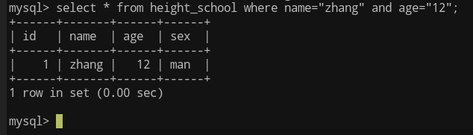

增加数据：
如果知道表结构，就可以对其进行相应的增加数据：
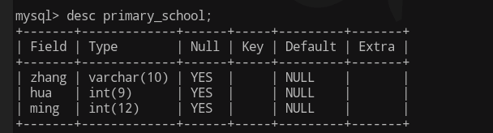
field 字段 比如id name 等
type就是数据类型了，后续会说
null yes 就是可以为空，一般我们不给这个字段数据就自动赋值空
key是键值
default 默认
extra 额外的 一般是附加条件

由于我只给他复制了类型。
所以可以增加值了。

插入数据
insert into 表名 values ()；

插入多条；
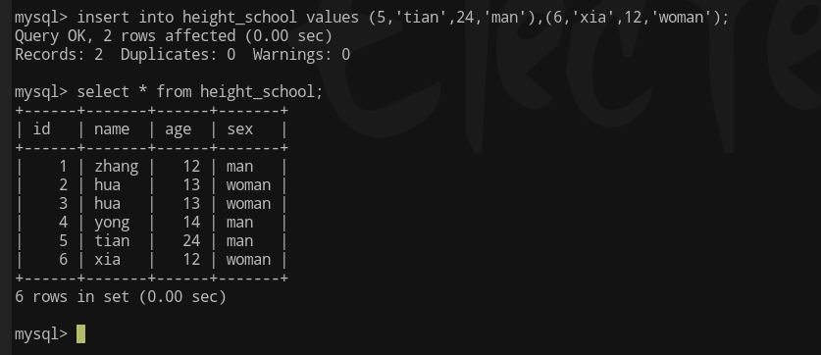

以上是最快方法

不过通过我们一般都会加字段，这样插入不会出错；
重点：

insert into height_school ( id,name,age,sex) values ( 7,'zhssang',12,'woman'), (8,'huaw',11,'woman'), (9,'wqhua',23,'woman');
如果我们忘记一个字段呢？
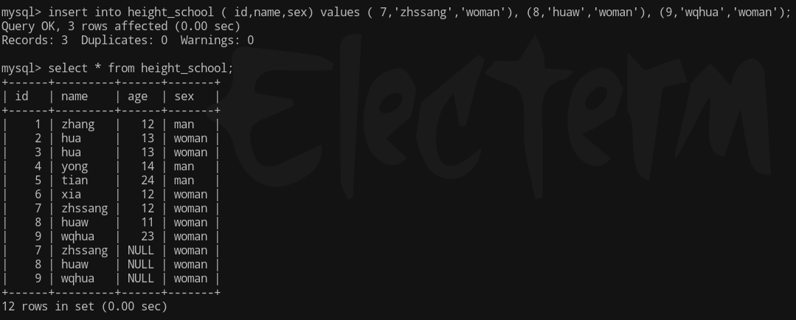
以上可以看见，我忘记了age字段，结果，自动给我补充了null，这样插，绝对不会报错。
上面这样估计最后一个就会为空了。

删数据表：
这个我最想干了：
删表：
drop table 表名;
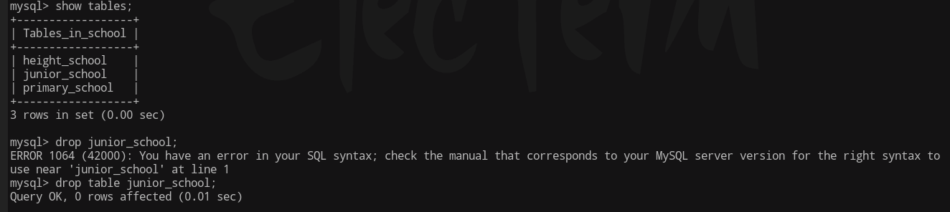
删除数据：
这个不学了
：
delect from 表名；
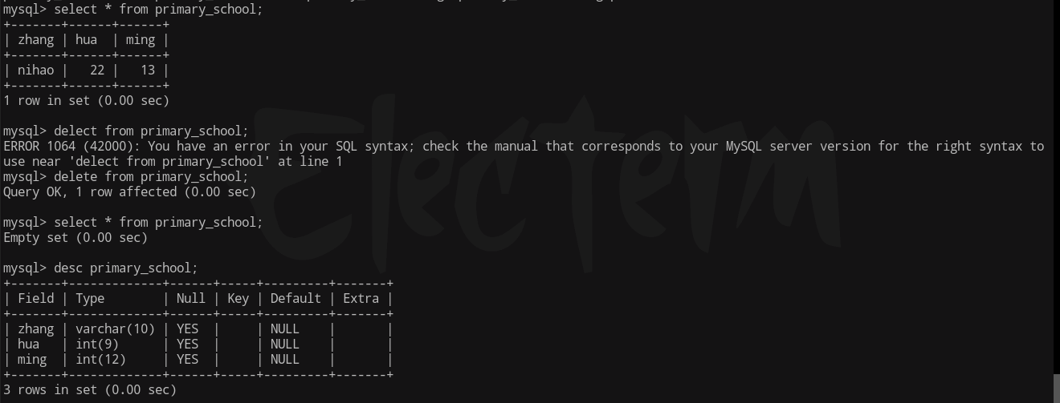

改数据：
修改字段的长度：（字段就是id，name等定义好的数据名，1,zhang,man就是字段内容，不懂看表结构）

修改表字段：
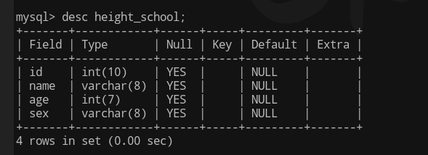
比如我想修改id的表类型长度（改成其他类型可能出错），改长度没事；为int(12);
modify 修改
alter 改变
column 列
alter table 表名 modify column id int(12);
修改表名该表列长id为int(12)

修改表字段内容：
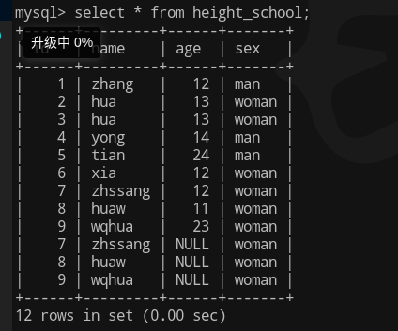
比如我想修改id为7且age为12的字段内容中，将他的sex改为man，id改为10
update height_school set sex=”man”, id=”10” where id=”7” and age=”12”

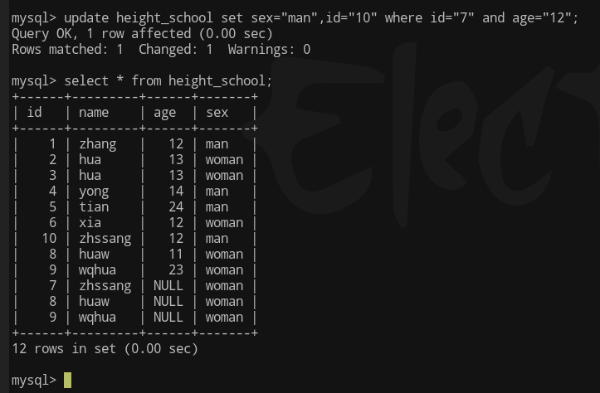
修改成功。

刷新权限及修改账号密码：
fluse privileges;
这个一般在我们创建mysql账号，修改密码时候使用：

比如现在我想添加账号：
grant all on *.* to admin_zhanghy@”%” identified by “123456”;
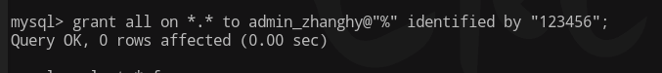
添加账号；
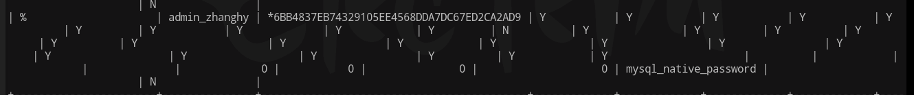
mysql库中user表就新增了数据；
但是：我想修改这个账号密码怎么办？
update user set password=”987654321” where user=”admin_zhanghy”;
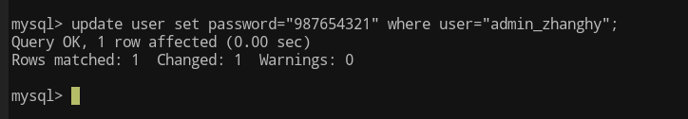
这样就成功了，但是
我们还要刷新权限；
fluse privileges;
其中privileges 为特权
这样，这个账号密码就修改了；

数据库存储引擎：不会

数据库表结构：不会

进阶：数据库的知识还有很多，但是今天就不先学了：

数据库备份：
准备二台服务器：
我这里一台是192.168.1.2
一台是192.168.1.5
我备份*.2

开始*.2的log-bin配置
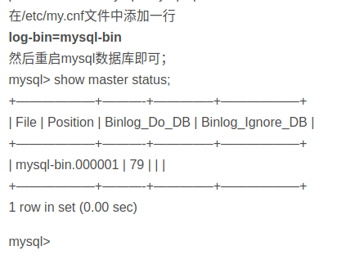
我按照这个方法，但是show master status时候一点作用都没有
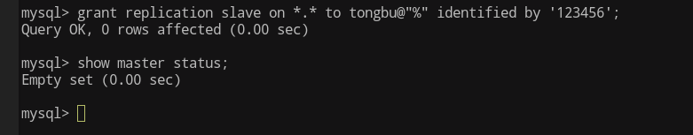
后来百度，必须加到
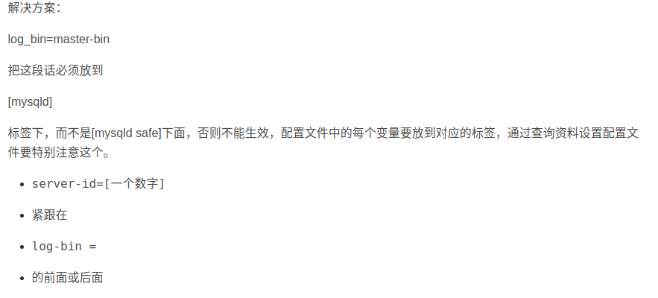

所以：我在/etc/my.cnf的【mysqld】下面添加了
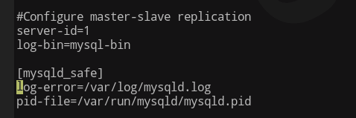
内容
#Configure master-slave replication
server-id=1
log-bin=mysql-bin
然后重启mysql
systemctl restart mysqld
扩展，如果只想备份一个库的话：
[mysqld]
server-id=2
#可以指定要复制的库
replicate-do-db=test-xxx #在master端不指定binlog-do-db，在slave端用replication-do-db来过滤
replicate-ignore-db=mysql #忽略的库
#网上还有下面配置
#relay-log=mysqld-relay-bin

replicate-do-db=school#只备份school库
replicate-ignore-db=mysql #忽略的库，不备份的库

然后进入*.2数据库：
创建备份账号：
grant replication slave on *.* to tongbu@”%” idectified by ‘123456’;
查看是否开启日志：

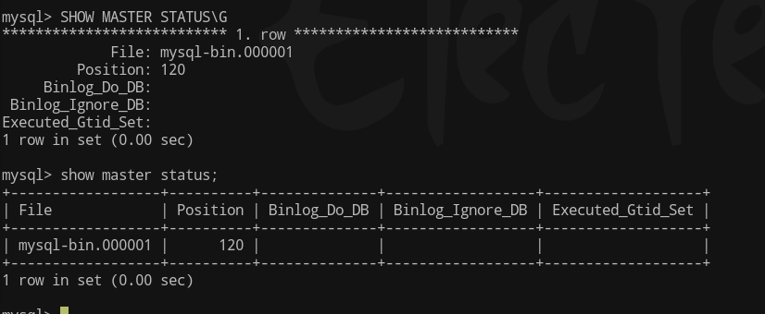

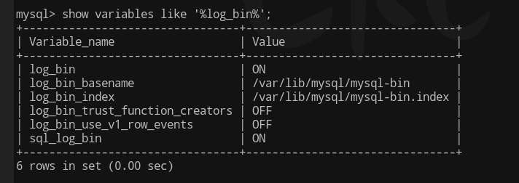

好了，主机就完成了；

3.接下来操作从机：

[mysqld]
server-id=2
#可以指定要复制的库
replicate-do-db=test-xxx #在master端不指定binlog-do-db，在slave端用replication-do-db来过滤
replicate-ignore-db=mysql #忽略的库
#网上还有下面配置
#relay-log=mysqld-relay-bin

其实就是在/etc/my.cnf下面的[mysqld]添加
server-id=2
就可以了
登录mysql：
mysql -uroot

先关闭slave进程；

stop slave;
再添加主mysql的信息：
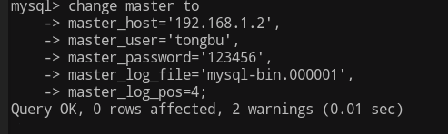

其中后面二条：
我们要查看从master_log的position点，就是每当修改就会产生一个position点，由于我这是第一次，所以就是第一个，我这里在主MySQL中查看得到：

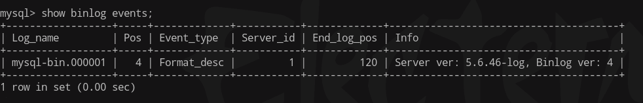
只查看第一个binlog文件的内容
mysql> show binlog events;
查看指定binlog文件的内容
mysql> show binlog events in 'mysql-bin.000002';
所以在上面我配置的master-log-file=mysql-bin.000001
mysql-log-pos=4
好了配置完提示没错后；
开启slave；

书上说是slave start;
但是这是错误的，应该是start slave;
好了，完美。

测试：
我在主2的mysql上面

查看从5mysql上面：
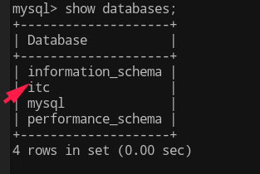

果然有了，但是之前创建的信息不在，也就是说，我也许要先将之前的内容先复制上去，然后再开始主从备份。（一会说如果本地手动备份）
创建表试试；
master:
slave:
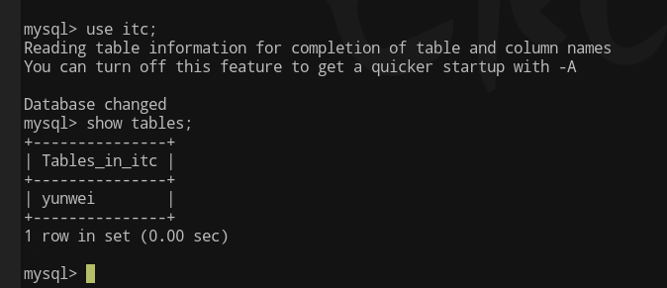
成功：

插入数据呢：
master:
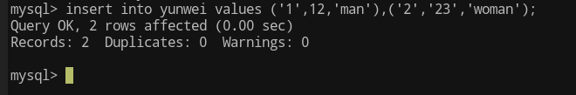
slave:
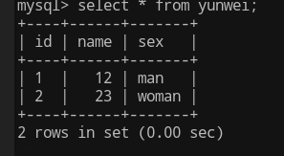

删除呢：
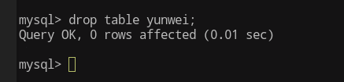
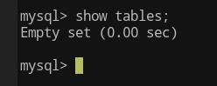

看来是成功了。

但是还有一个问题，就是position；
mysql-log每次都会记录position点，每次操作后，上传给slave后relay-log都是会记录position点之后的内容。这样就可以避免不用从头执行了，而是执行position后内容就行了。
主master
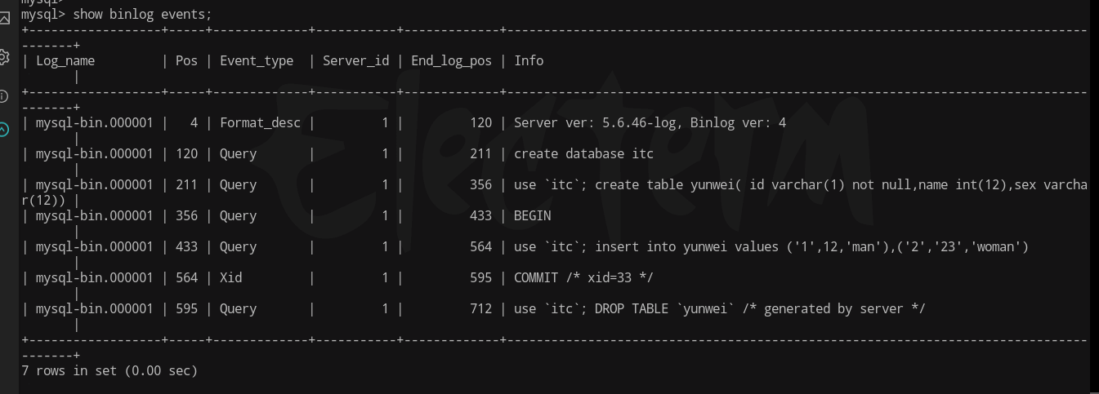

slave-log：
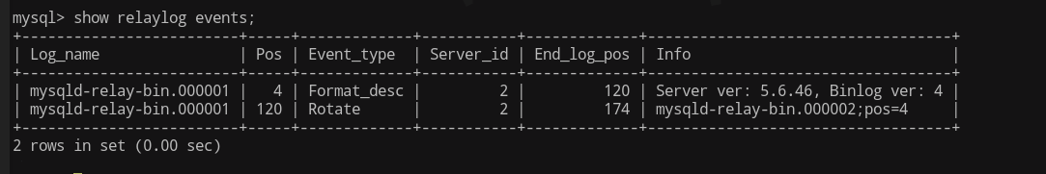

如果我们关闭mysql服务后。
开启slave就行，主MySQL和从MySQL线程默认开启了。就可以启动备份：

重启mysql后，主机开机
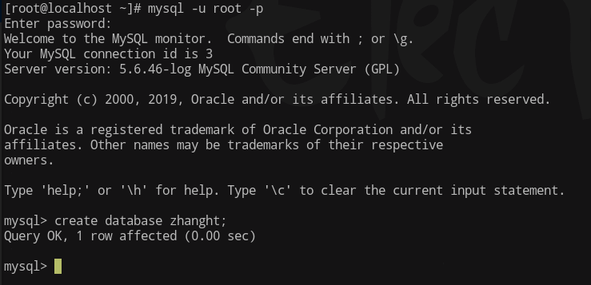
slave机开启slave线程；
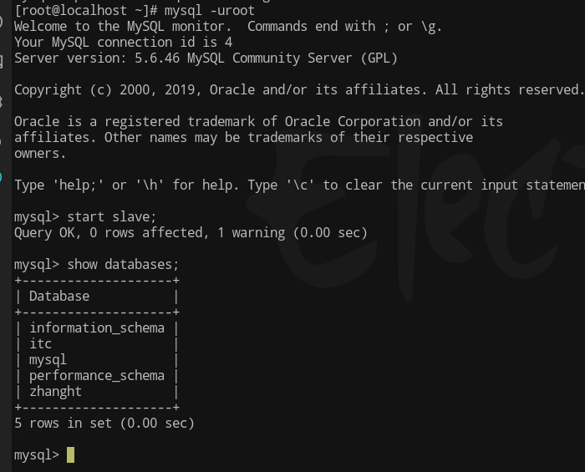
可以看见我在master创建仓库，slave开创建了，说明就是这样，完美。
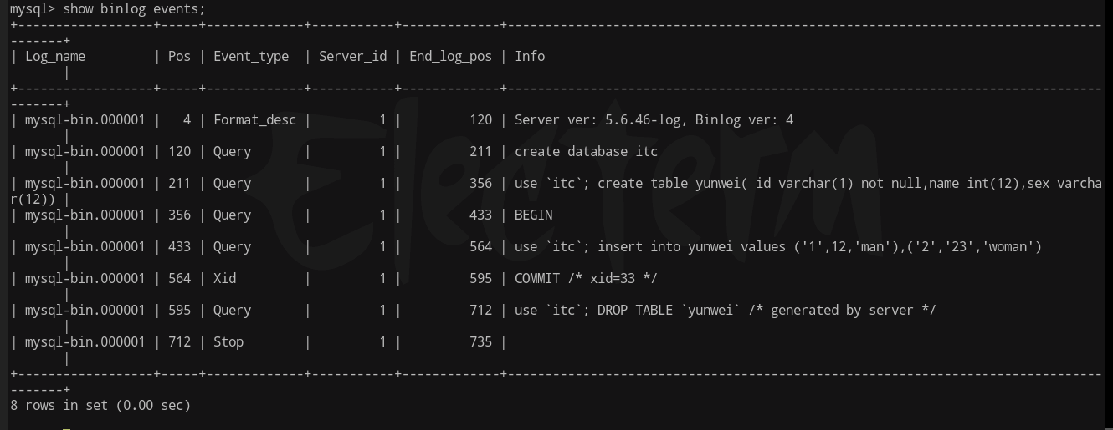
日志文件还是没有变。

顺便说一句，
退出MySQL二者依旧可以备份无影响哦，只要不关闭slave线程，或者关闭二者的MySQL服务就行哦。

手动备份：
这是将一个数据库转化成sql语句，包括创建表结构，增加表数据
但是一次一个数据库：
mysqldump -uroot -p 数据库名 >/root/mysqlschool_bak.sql
但是一定要加数据库名，上面就是提示没有选择数据库名
我们查看信息：
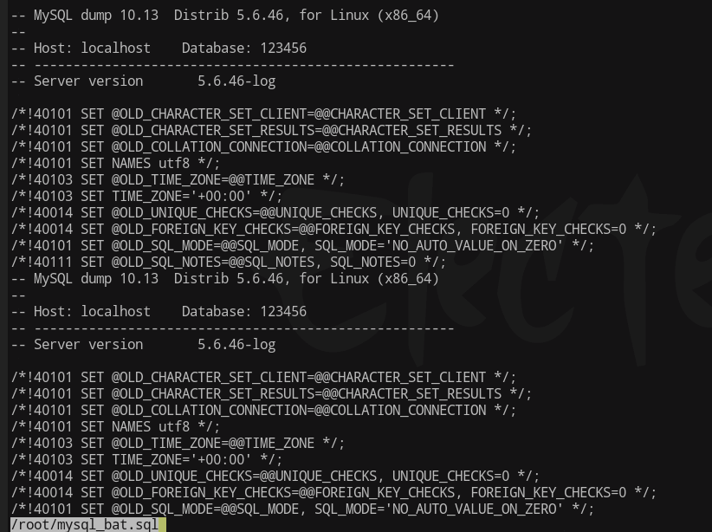

已经备份好了：
接下来，我要删除这个数据库，然后由备份还原：
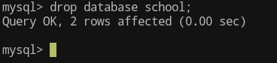
已经删除数据库了。
接下来，还原，
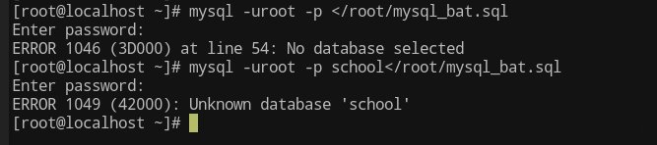

呵呵哈哈哈，查了资料才知道，如果是这样备份的话，还原首先要加数据库名，其实这个不带创建数据库，所以我们必须进入mysql创建school才可以还原，不然就默认不知道这个数据库。
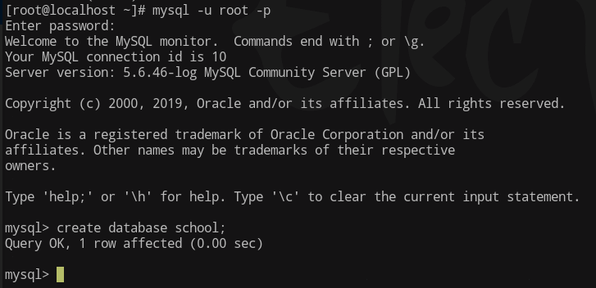
好了。我创建好了，然后还原吧。
这次成功了。
查看数据是否恢复：
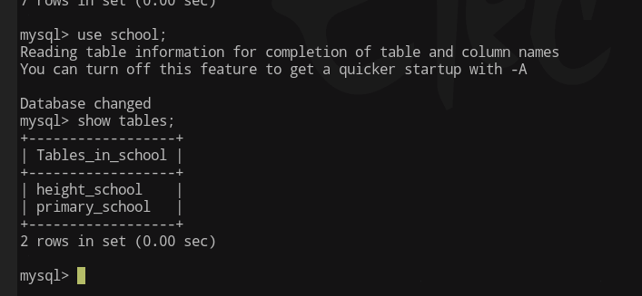
都恢复了，哈哈哈哈。
但是如果我新增了数据，再还原，会不会删除掉新增数据呢，（我猜不会）：

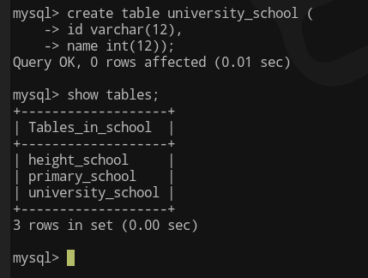
我又新增了一个表，接下来还原备份：
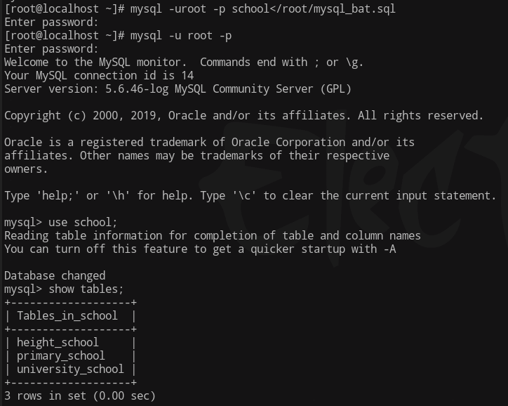
我执行了还原数据库备份，可以看见，我之前创建的表没有被删除。看来这只是原有基础上增加数据。备份还原就是这样的。

-B 参数
这个参数一旦加了，就是数据库删了也不需要再创建然后还原，而且还原不需要输入数据库名。就是加了create 数据库名，和use 数据库名了。
mysqldump -uroot -p -B school > /root/mysql_school_B_bak.sql

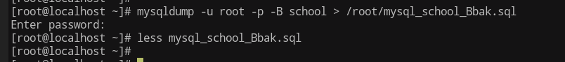

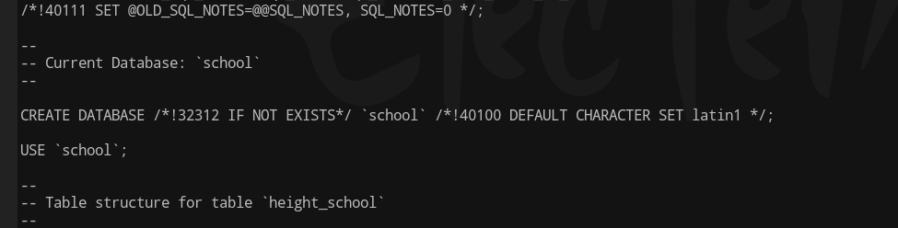
可以看见新增了创建数据库和使用数据库：
删除数据库测试：
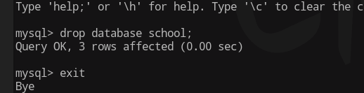

还原备份（我没写数据库名）：

查看是否存在：
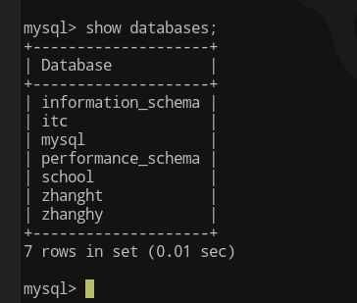
存在，完美。

备份多个数据库：
将多个数据库备份在一个sql上面
mysqldump -u root -p -B mysql school > /root/mysql_bak.sql
删了这些数据库，我发现删除数据库必须一个个的删除：
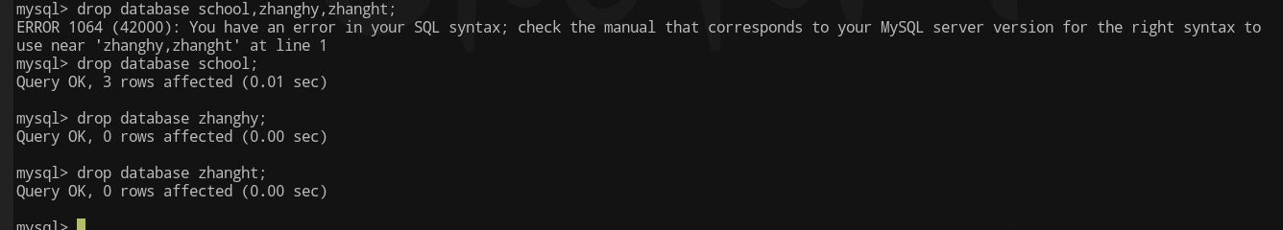
还原试试：

查看：
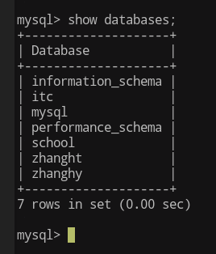
完美。
扩展（非常重要）：
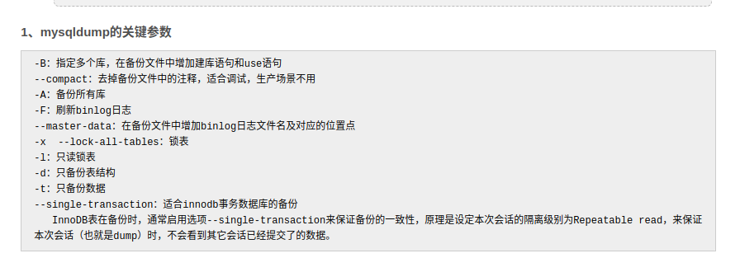

引擎：还有不同的数据库有引擎不同的备份方式：
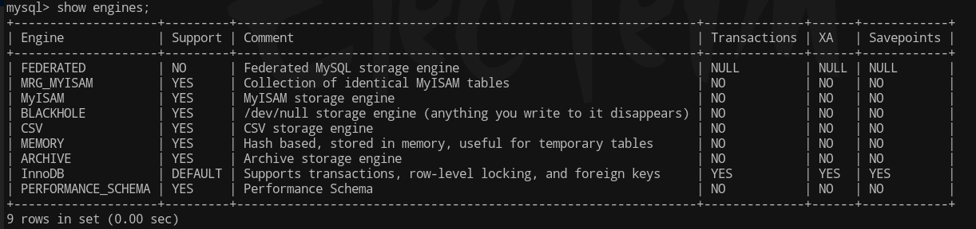
show engines;
就可以查看引擎，上面显示我的引擎是InnoDB
engines 引擎
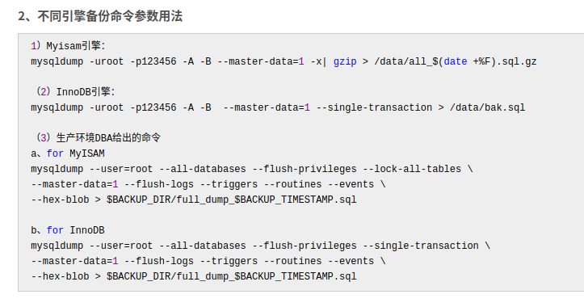
以上是针对不对引擎的不同备份方法。

分库备份脚本：
这样更方便还原：
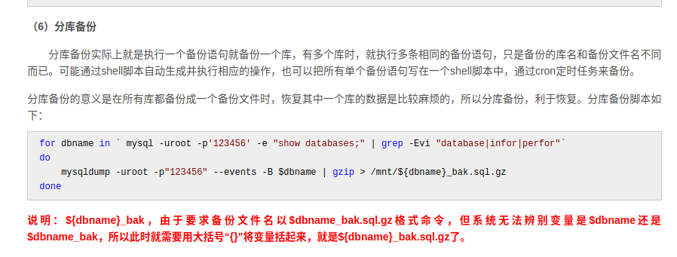
以及压缩备份，将备份的数据自动压缩：
